《计算机程序设计员JAVA》（三级）
试题单

试题代码：1.7.1
试题名称：专项技术应用 – JSTL&EL的运用
考生姓名： 准考证号：
考核时间： 120 min

1、操作条件
1） PC机1台，预装Windows XP操作系统、JDK6开发环境包、OFFICE2003；
2) 配有Tomcat6服务器、Eclipse3.4开发平台、MySql5或Oracle9i数据库系统。

2、操作内容
1）考生须根据提供的《设计任务书》，完成指定的程序功能模块编写，调试运行无误后提交。
2）考生须按照以下步骤，依次完成任务书中所定义的功能：
- 搭建并导入应用程序的基本框架
- 连接并配置数据库
- 创建数据库及数据表
- 编写代码完成具体的业务功能
- 符合工程化和规范性要求
3) 考生可使用素材库提供的素材，完成《设计任务书》中的要求。
资源名称 | 资源路径 | 资源说明
数据库脚本及驱动 | /素材库
页面模板 | /素材库
标签描述器模板 | /素材库

3、操作要求
1）功能完备：根据《设计任务书》的要求，完成具有指定功能的WEB应用程序。
2）使用工具：采用ECLIPSE作为开发工具、采用TOMCAT作为应用服务器，采用MYSQL作为后端数据库。
3）页面整洁：页面可参考《设计任务书》中的样例，无需完全一致，力求简洁美观。
4）设计合理：模块设计合理有效，E-R图设计准确清晰，代码高效。
5）开发规范：注意编码规范，如：项目名称、方法、常变量等命名规范，注释说明完备。
6）项目提交：考生完成开发任务后，打包以下资源并提交。
- 将项目源代码文件放在“/SRC”子目录下；
- 将页面文件放在“/WEBROOT”子目录下；
- 将数据库导出成“.SQL”格式文件，放在“/DATABASE”子目录下；
- 将项目设计文档存放在“/DOC”子目录下；
- 将上述子目录打包压缩后，命名为专项_姓名_ 身份证号.RAR；
- 最后将上述该RAR文件放入【打开上传文件夹】

素材
《设计任务书》

需求概述
采用JSTL和EL技术完成产品查询功能。创建程序模块，读取用户输入的关键字信息，分析并显示用户所需的商品信息，字段包括：productid、category、name、descn。数据保存在数据库中，数据表名称为：tbl_product。编写程序实现该需求。
详细要求
1）采用MVC设计模式，并使用JSTL和EL等技术，实现产品信息列表的显示；
2）创建SERVLET程序作为控制器，调用后台业务逻辑类；创建JAVABEAN作为业务逻辑类，访问数据库资源；
3）数据库配置信息的管理，如：驱动名称，连接字符串，用户名，密码必须从配置文件中读取。
实现说明
产品信息列表，如图1所示。
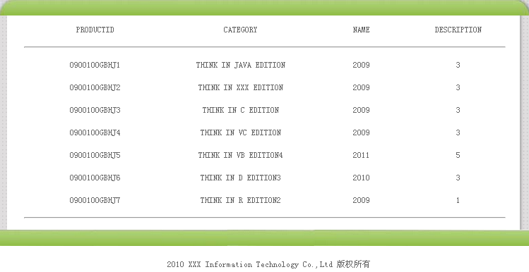
图1：显示tbl_product表中的数据

